在线购书系统系统

测试计划与分析报告

团队编号：第10组

团队成员：王怡宁 周子渔 向鑫睿 陈骁霄 丛乐驰

完成日期：2023.7.04

目录

1．引言 3

1.1编写目的 3

1.2项目背景 3

1.3定义 3

1.4参考资料 3

2．测试计划 3

2.1测试条件 3

2.2测试方案设计 3

3．测试执行情况 4

3.1 软硬件环境 4

3.2 测试结果 4

4．评价 4

4.1范围 4

4.2准则 4

4.3软件能力 4

4.4缺陷和限制 4

4.5建议 4

# 1．引言

## 1.1编写目的

编写本测试计划的目的是：

（1）为整个测试阶段的管理工作和技术工作提供指南同时确定测试的内容和范围，为评价系统提供依据；

（2）此外还帮助安排测试活动，说明对资源的需求；

（3）说明测试结果的评价指标。

本文档的预期读者是：

（1）开发人员

（2）项目管理人员

（3）测试人员

## 1.2项目背景

1. 项目的委托单位：软件工程课设
2. 开发单位：王怡宁组
3. 主管部门：王怡宁组
4. 待开发的软件系统的名称：在线购书系统
5. 开发者：王怡宁 周子渔 向鑫睿 陈骁霄 丛乐驰
6. 组长：王怡宁

## 1.3定义

黑盒测试（Black-box testing）是软件测试的一种方法，它着重于测试系统的功能和行为，而不需要了解内部的实现细节。在黑盒测试中，测试人员不知道被测试系统的内部结构、算法或代码。相反，他们仅依据系统的输入和输出，通过输入一组测试用例，观察系统的响应和输出结果，来评估系统是否按预期工作。

黑盒测试的目的是验证系统是否满足规格说明、功能需求和用户期望，以及检测潜在的错误、缺陷和异常行为。测试人员通常基于系统的规格说明、用户需求文档或其他可用文档来设计测试用例，而不需要了解系统的内部实现。

黑盒测试的一些常见技术和方法包括：

等价类划分：将输入域划分为等价类，从每个等价类中选择代表性的测试用例，以尽可能覆盖不同的情况。

边界值分析：测试边界值情况下的输入，因为很多错误常常出现在输入的边界处。

决策表测试：使用决策表来定义不同条件和动作的组合，并生成相应的测试用例。

错误推测：根据经验和常识，推测可能出现的错误和异常情况，并设计相应的测试用例。

功能测试：基于系统的功能需求和规格说明，设计测试用例来验证系统的功能是否正确实现。

用户界面测试：测试系统的用户界面，包括界面布局、用户输入和反馈等方面。

性能测试：测试系统在负载、并发和压力等情况下的性能表现。

通过黑盒测试，可以从用户的角度评估系统的质量和可靠性，揭示潜在的问题，并提供反馈和改进建议。然而，黑盒测试无法揭示系统内部的错误和缺陷，因此通常需要与其他测试方法（如白盒测试）结合使用，以实现更全面的测试覆盖。

## 1.4参考资料

书本资料：

《软件工程开发与技术》第二版 西安电子科技大学出版社 江开耀主编

《软件体系结构原理、方法与实践》第二版 清华大学出版社

《软件需求工程》 毋国庆等编著 机械工业出版社

《Tomcat与Java Web开发技术详解》电子工业出版社 孙卫琴主编

视频资料：

《Java编程思想》 Bruce Eckel著 机械工业出版社

《MySQL从入门到精通》 https://www.bilibili.com/

# 2．测试计划

## 2.1测试条件

设备及软件：

a. 内存：1G以上

b. 硬盘空间：50G以上

c. 处理器：Intel core i5

d. 操作系统：Windows 10

e. 数据库：MySQL

f. 服务器：Tomcat

## 2.2测试方案设计

测试策略：黑盒测试。

测试过程：确认测试，针对可以实现的功能设计相关用例进行测试。

测试内容：app的所有功能。

测试技术：包括等价类划分，边界值分析，错误推测和因果图等方法。

技术标准：完成所有功能的测试。

### 测试用例1——注册

用户名：6-12位字母、数字、下划线组成

密码：6-20位字母、数字、下划线组成

确认密码：同上

真实姓名：2-4位中文汉字组成

电子邮箱：含账户名、@、域名

手机号码：1XX-XXXX-XXXX

联系地址：无具体限制

等价类划分：

|  |  |
| --- | --- |
| 有效等价类 | 无效等价类 |
| 正确的用户名格式（1） | 5位及以下（2）、13位及以上（3）、存在非法字符（4） |
| 正确的密码格式（5） | 5位及以下（6）、21位及以上（7）、存在非法字符（8） |
| 同样的密码（9） | 与第一次输入的密码不一致（10） |
| 正确的姓名格式（11） | 1位汉字（12）、4位及以上汉字（13）、存在非法字符（14） |
| 正确的电子邮箱格式（15） | 无账户名（16）、无@字符（17）、无后缀（18） |
| 正确的手机号格式（19） | 前三位不存在（20）、手机号位数不等于11位（21） |
| 联系地址（22） | 联系地址为空（23） |

测试1-10等价类的用例:

|  |  |  |  |
| --- | --- | --- | --- |
|  | 输入数据 | 预期结果 | 覆盖的等价类 |
| 1 | {clc5635、123456abc、123456abc} | 显示正确 | （1）（5）（9） |
| 2 | {clc5635、123456abc、12345abc} | 用户名格式正确，密码格式正确，确认密码输入错误 | （1）（5）（10） |
| 3 | {clc56、123456abc、123456abc} | 用户名格式不正确，密码与重复密码格式正确 | （2）（5）（9） |
| 4 | {clc561234512345、123456abc、123456abc} | 用户名格式不正确，密码与重复密码格式正确 | （3）（5）（9） |
| 5 | {clc！、123456abc、123456abc} | 用户名格式不正确，密码与重复密码格式正确 | （4）（5）（9） |
| 6 | {clc5635、12345、12345} | 用户名格式正确，密码格式不正确 | （1）（6）（9） |
| 7 | {clc5635、123451234512345123450、123451234512345123450} | 用户名格式正确，密码格式不正确 | （1）（7）（9） |
| 8 | {clc5635、1234！、1234！} | 用户名格式正确，密码格式不正确 | （1）（8）（9） |

测试11-23等价类的用例：

|  |  |  |  |
| --- | --- | --- | --- |
|  | 输入数据 | 预期结果 | 覆盖的等价类 |
| 1 | {丛乐驰、2563599705@qq.com、18311172099、北京市} | 结合1-10的正确测试用例，完成注册功能 | （11）（15）（19）（22） |
| 2 | {丛乐驰、2563599705@qq.com、18311172099、} | 除联系地址未填写，其余正确 | （11）（15）（19）（23） |
| 3 | {丛、2563599705@qq.com、18311172099、北京市} | 姓名格式不正确，其余格式正确 | （12）（15）（19）（22） |
| 4 | {我来自北京、2563599705@qq.com、18311172099、北京市} | 姓名格式不正确，其余格式正确 | （13）（15）（19）（22） |
| 5 | {Edward丛、2563599705@qq.com、18311172099、北京市} | 姓名格式不正确，其余格式正确 | （14）（15）（19）（22） |
| 6 | {丛乐驰、@qq.com、18311172099、北京市} | 电子邮箱格式不正确，其余格式正确 | （11）（16）（19）（22） |
| 7 | {丛乐驰、2563599705qq.com、18311172099、北京市} | 电子邮箱格式不正确，其余格式正确 | （11）（17）（19）（22） |
| 8 | {丛乐驰、2563599705@、18311172099、北京市} | 电子邮箱格式不正确，其余格式正确 | （11）（18）（19）（22） |
| 9 | {丛乐驰、2563599705@qq.com、12311172099、北京市} | 结合1-10的正确测试用例，完成注册功能 | （11）（15）（20）（22） |
| 10 | {丛乐驰、2563599705@qq.com、183111720999、北京市} | 结合1-10的正确测试用例，完成注册功能 | （11）（15）（21）（22） |

### 测试用例2——登录

邮箱：正确的邮箱格式

密码：非空、6~10位

等价类划分：

|  |  |
| --- | --- |
| 有效等价类 | 无效等价类 |
| 已注册过的用户名（1） | 未注册过的用户名（2） |
| 匹配的密码（3） | 不匹配的密码（4） |

测试用例:

|  |  |  |
| --- | --- | --- |
| 输入数据 | 预期结果 | 覆盖的等价类 |
| {2563599705@qq.com、123456abc} | 格式正确 | （1）（3）（5） |
| {abcde、12345} | 邮箱格式不正确、密码长度不符合 | （2）（6）（3） |
| {2563599705@qq.com、} | 密码不能为空 | （1）（4） |
| {abcde、12345absdfe} | 邮箱格式不正确、密码长度不符合 | （2）（7）（3） |

### 测试用例3——书本搜索

* 搜索框是否可以接受输入。
* 搜索框是否可以接受空输入。
* 搜索框是否可以接受空格。
* 搜索框是否可以接受特殊符号。
* 特殊符号和空格对搜索结果的影响。
* 输入字符是否区分大小写。
* 搜索框的最大字符数量限制N。

| **测试用例编号** | **3** |
| --- | --- |
| 测试项目 | 按键跳转 |
| 测试标题 | 搜索按键结果跳转 |
| 重要级别 | 高 |
| 预置条件 | 系统存在该用户 |
| 操作步骤 | 1.在任一界面的搜索框，输入关键词 2.点击“搜索”按钮；3.跳转界面查看搜索结果 |
| 预期输出 | 可根据对应的关键词检索相关书籍 |

### 测试用例4——购买流程

| **测试用例编号** | **4** |
| --- | --- |
| 测试项目 | 按键跳转 |
| 测试标题 | 点击书本，将书本加入购物车 |
| 重要级别 | 高 |
| 预置条件 | 系统存在该用户 |
| 操作步骤 | 1点击任意一本书籍，进入书籍介绍界面；2点击“加入购物车”按钮；3.在页面右上角点击“我的购物车”按钮，进入购物车界面查看书籍情况；4.点击“去结算”按钮，完成购买；5.进入订单页面查看发货情况 |
| 预期输出 | 书籍已添加成功 |

### 测试用例5——更改密码

# 3．测试执行情况

## 3.1 软硬件环境

硬件环境：个人电脑

软件环境：Intellij、MySQL、墨刀原型

操作系统：Windows 10

## 3.2 测试结果

测试用例1——注册：

1. 实测结果数据:

结合1.1及2.1测试用例，完成注册功能的验证

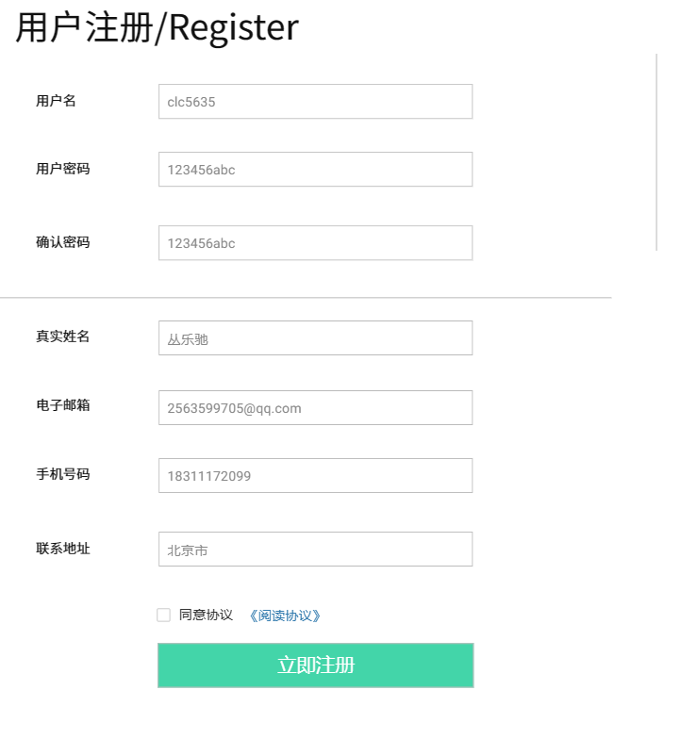

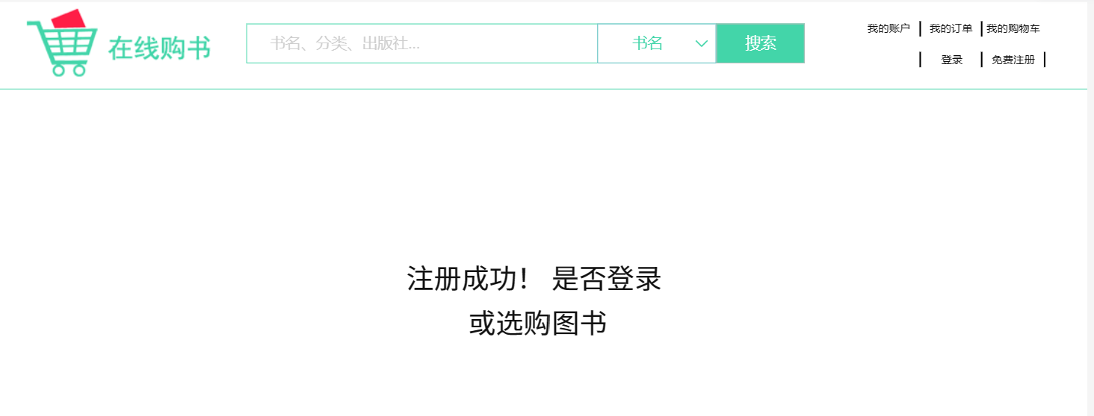

执行1.2测试用例，可发现无法进行注册，系统给出报错提醒。

1. 与预期结果数据的偏差:无偏差，正确的测试用例可以实现注册功能，错误的测试用例会在执行过程中出现红色叉号作为提醒用户修改的标志。
2. 该项测试表明的事实:注册功能已成功实现。
3. 该项测试发现的问题:地址部分没有加以限制，可能导致不合理的地址出现，可添加更详细的地址筛选条件，精确到省市县，这样收集的信息会更加合理。

测试用例2——登陆：

1. 实测结果数据:成功使用已注册的信息时间登录功能，如果使用未注册的信息，点击登录按钮后，系统会自动返回该界面，无法实现登录。

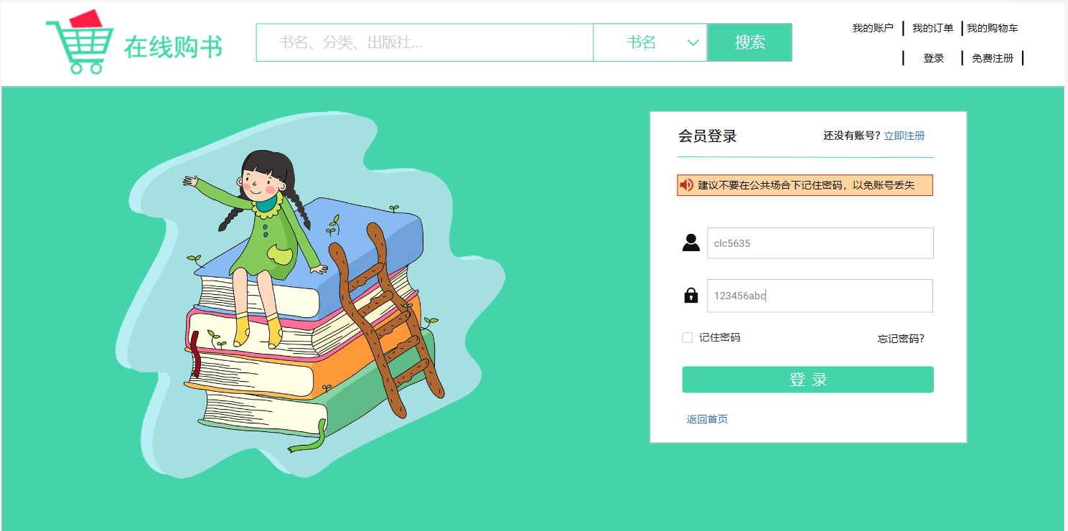

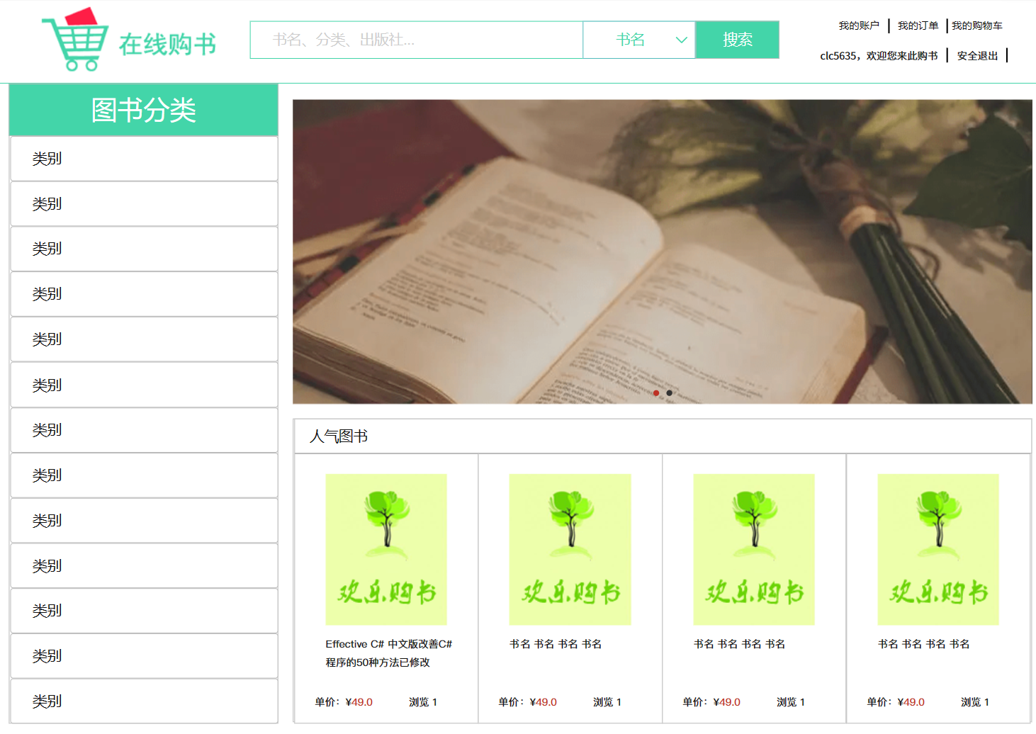

1. 与预期结果数据的偏差:无偏差，注册完成的信息均可实现登录
2. 该项测试表明的事实:登录功能已完全实现
3. 该项测试发现的问题:退出后重新登录的时候，系统会自动停留在账号密码的上次登录状态，与使用全新账号登录的过程发生数据重叠和冲突。

测试用例3——书本搜索：

1. 实测结果数据:

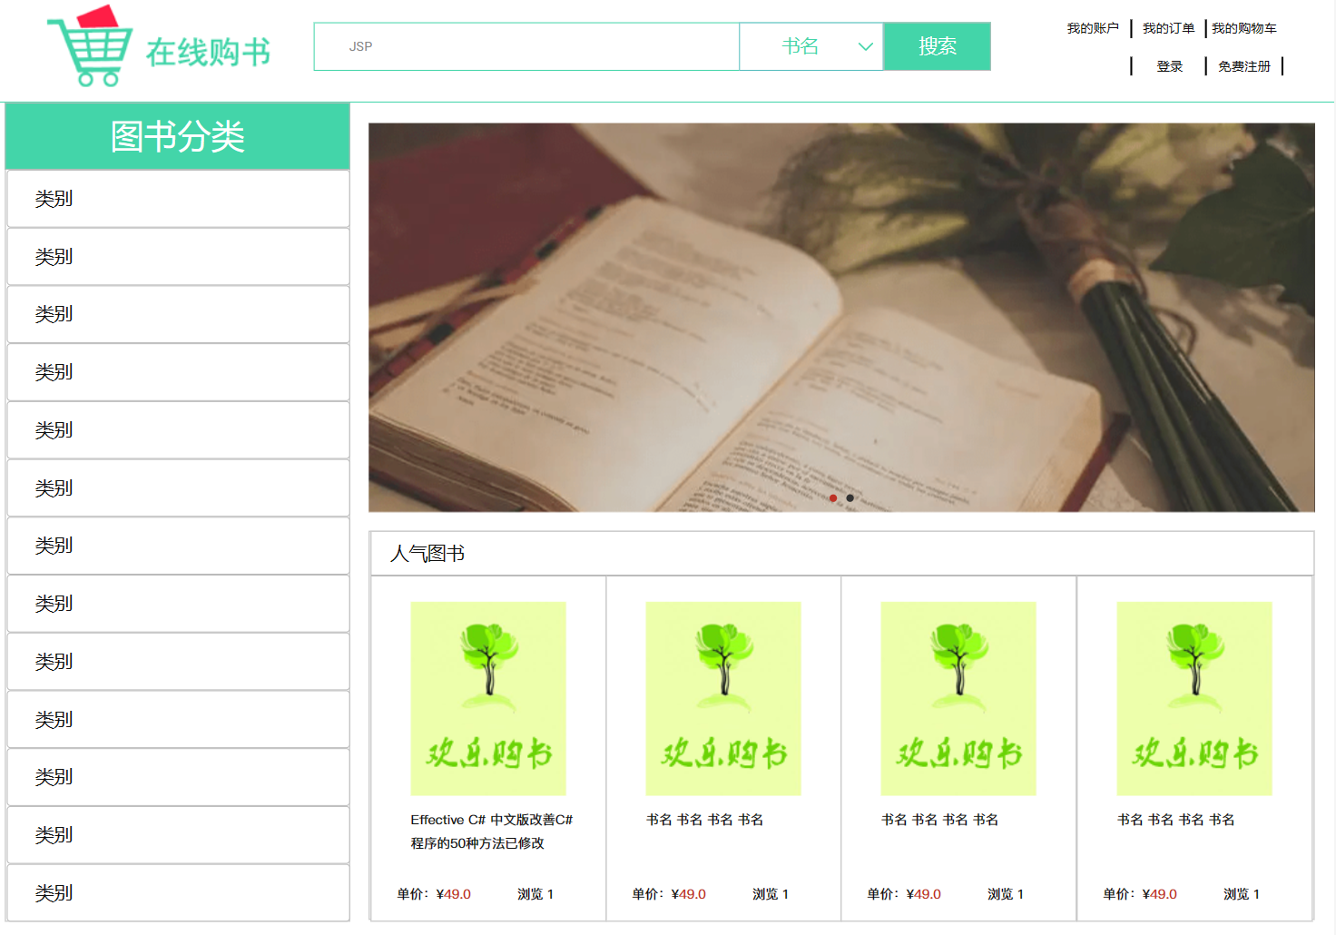

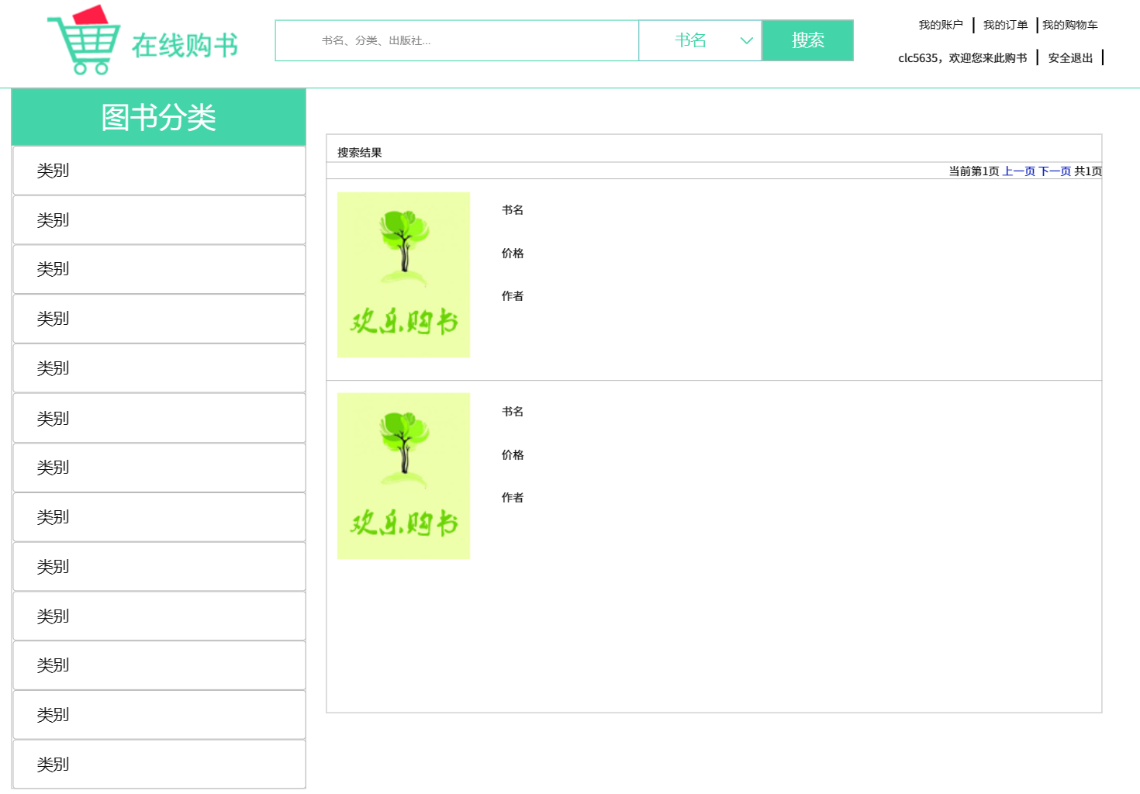

1. 与预期结果数据的偏差:未能实现对应的关键词和空白搜索，只是实现了搜索按键的跳转功能
2. 该项测试表明的事实:搜索功能已通过原型实现
3. 该项测试发现的问题:对于搜索的实现及关键词匹配算法还需进一步细化

测试用例4——购买流程：

1. 实测结果数据:

点击一本书籍，进入书籍介绍界面

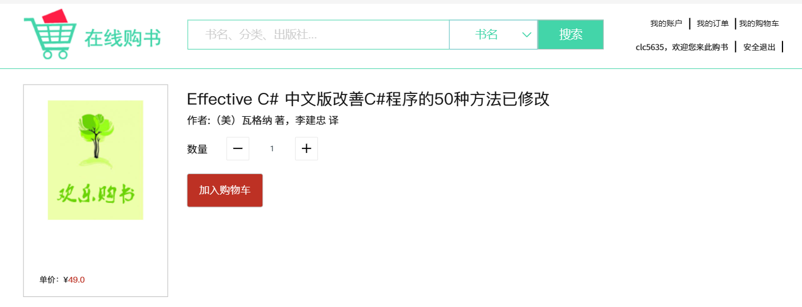

点击“加入购物车”按钮

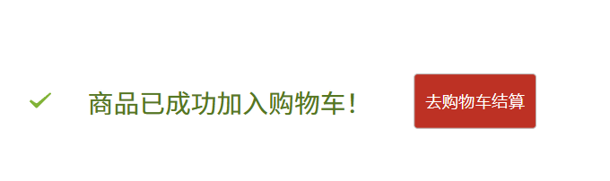

点击“去购物车结算”或在页面右上角点击“我的购物车”按钮，进入购物车界面查看书籍情况

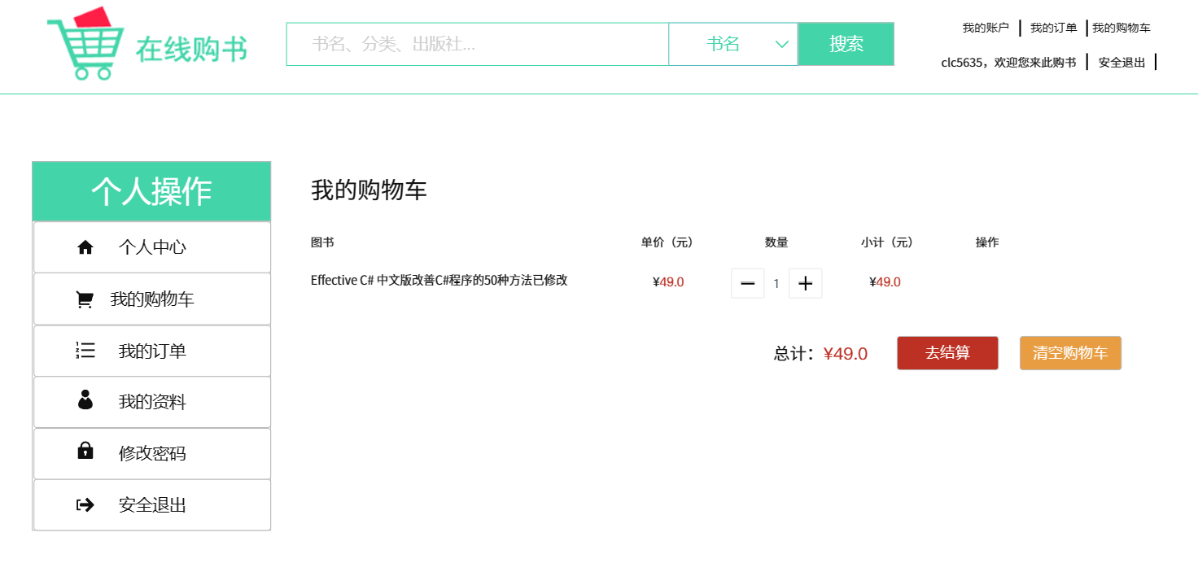

点击“去结算”按钮，完成购买

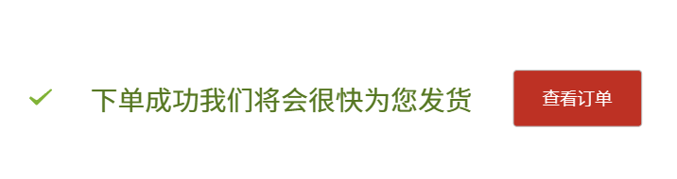

点击“查看订单”按键，进入订单页面查看发货情况

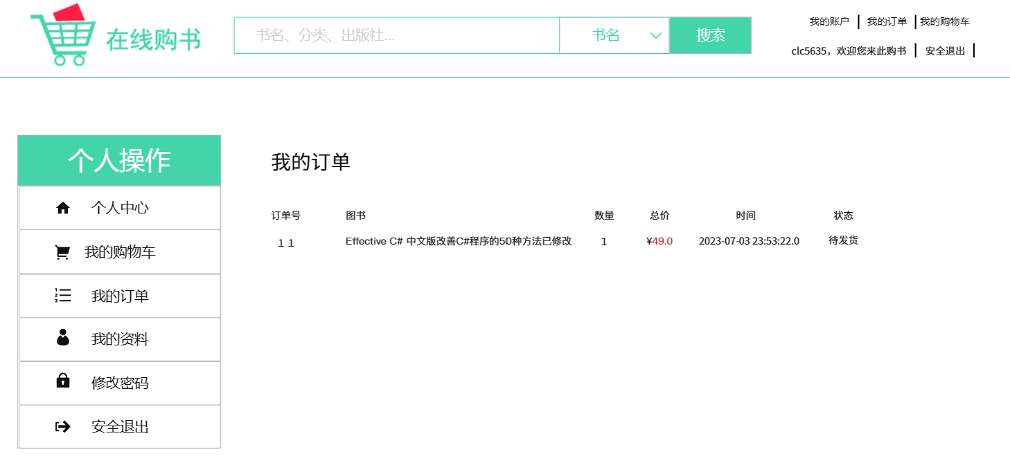

1. 与预期结果数据的偏差:无偏差，所有书籍均可实现点击购买功能
2. 该项测试表明的事实:系统的购物系统已实现
3. 该项测试发现的问题:无法实时跟踪发货状态，待发货仅为演示功能

测试用例5——更改密码：

1. 实测结果数据:

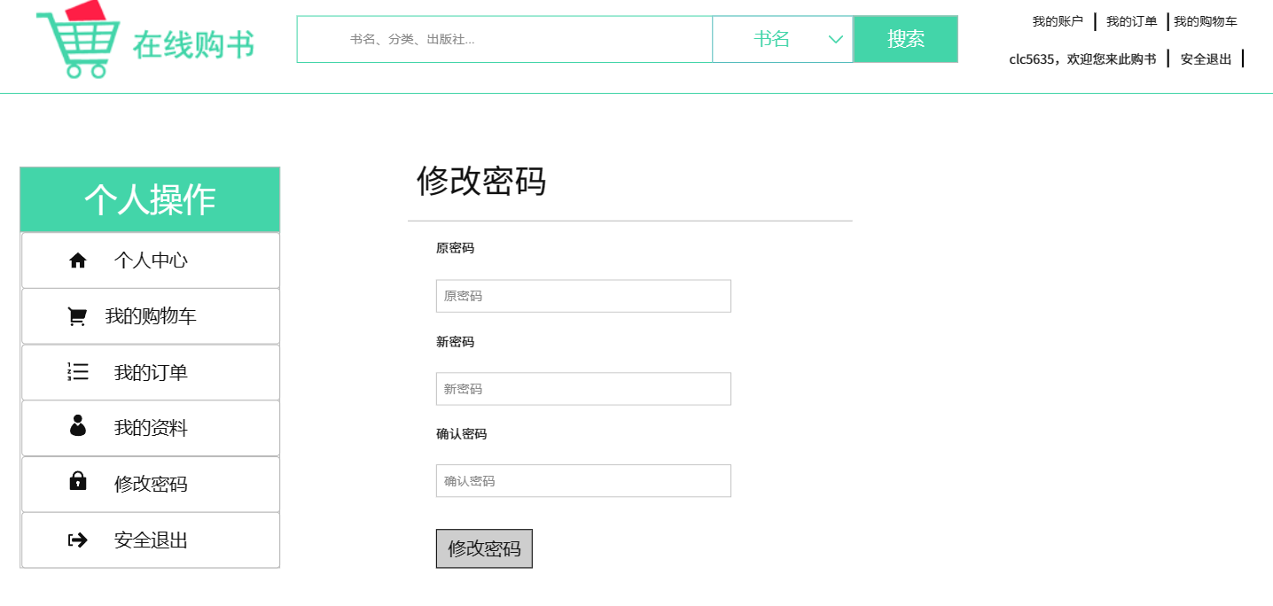

1. 与预期结果数据的偏差:只实现了修改密码的原型，未实现将密码在数据库里修改并再此登录的功能
2. 该项测试表明的事实:修改密码界面在原型里成功实现
3. 该项测试发现的问题:需进一步优化数据库的存储和修改，做到数据同步

# 4．评价

## 4.1范围

本测试主要由进行黑盒测试，通过设计设计用例对产品设计的所有功能进行测试。进行的方式为等价类划分法，边界值分析法，错误推测和因果分析法。目的是通过对已经集成好的软件系统进行彻底的测试，以验证软件系统的正确性和性能等满足其规约所指定的要求，检查软件的行为和输出是否正确。

局限性包括：由于设备有限，无法使用更多设备进行真机模拟操作；由于网页未上线，无法同时接受大规模的请求测试；缺少性能测试等。

## 4.2准则

1. 可执行软件与需求规格说明书、设计说明书是一致的。
2. 测试覆盖率应达到100%。
3. 功能测试：

测试用例通过率要达到95%，且截图正确

1. 性能测试：

操作执行时间<=5s为合格>5s为不合格

页面切换时间<=3s为合格>3s为不合格

1. 系统页面风格符合规范化要求，程序代码编写以及各种命名符合规范化要求。
2. 缺陷管理：

软件缺陷终结率达到100%

## 4.3软件能力

软件具有人性化的视图设计，完整、正确的服务能力，以及优秀的响应速度。可以为目标用户提供顺畅的使用体验。

## 4.4缺陷和限制

部分界面设计不够现代化，索引功能有些索引类没有相应的数据库进行支撑，即书籍种类不够上繁多。

订单管理方面不够人性化，一些功能没有考虑或者没有能力实现。

## 4.5建议

有可能开展其他非功能测试，例如测试服务器负载峰值（负载测试）或用户恶意频繁发起请求（压力测试）等，并且应该考虑并设计预防逻辑。

网页上线后开展验收测试，比如开发组同时使用进行β测试。